雲林縣111年秋季縣長盃軟式網球賽程表
時間：111年10月22.23日8:00開賽
地點：斗六國中網球場
(一)國小六年級男生組團體賽(4隊循環)取二名
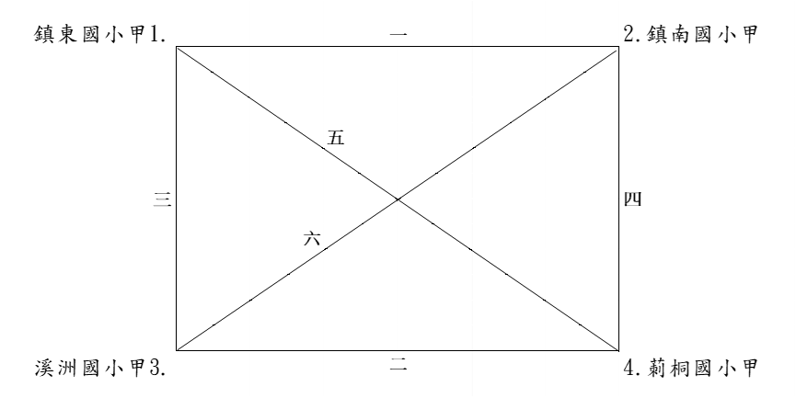
第一名： 第二名：
(二)國小五年級男生組團體賽(7隊)取四名

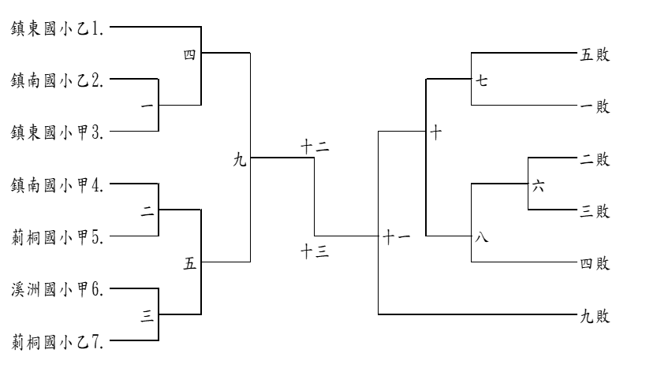
第一名： 第二名：
第三名： 第四名：
(三)國小六年級女生團體賽(1隊)不舉行
(四)國小五年級女生團體賽(1隊)不舉行
(五)國小六年級男生雙打賽(9組) 取六名，並列第五名
第一名： 第二名：
第三名： 第四名：
第五名： 第五名：

(六)國小男生組五年級雙打賽(16組)取八名，並列第五名、第七名
第一名： 第二名：
第三名： 第四名：
第五名： 第五名：
第七名： 第七名：
(七)國小女生組六年級雙打賽(2組)取一名
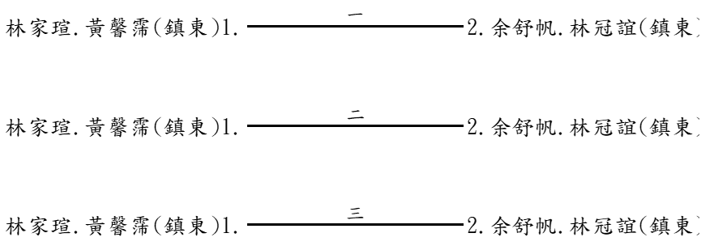
第一名：

(八)國小女生組五年級組雙打賽(3組循環賽)取二名
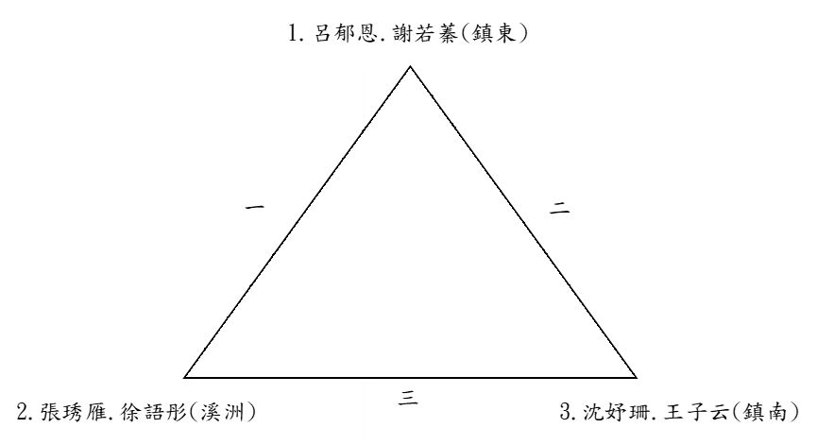
第一名： 第二名：

(九)國中組團體賽(7隊)取四名
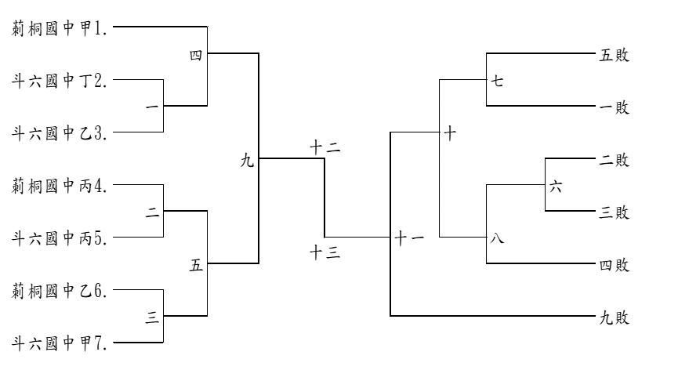
第一名： 第二名：
第三名： 第四名：
(十)國中組女生雙打賽(5組)取三名
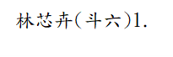
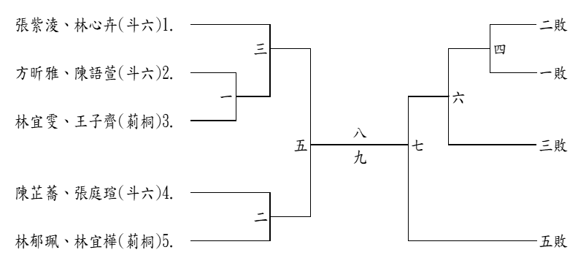
第一名：
第二名：
第三名：

(十一)國中組男生雙打賽(7組)取四名

第一名：
第二名：
第三名：
第四名：

(十二)國中組女生單打賽(6人)取三名
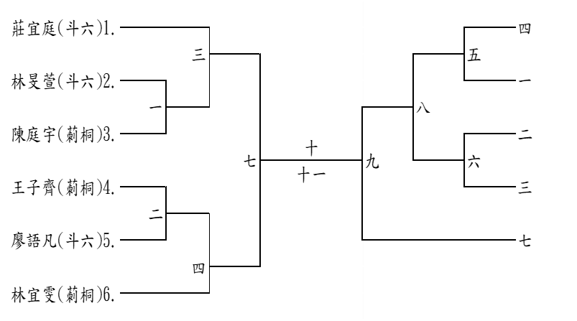
第一名：
第二名：
第三名：

(十三)國中組男生單打賽(15人)取八名，並列第五名、第七名
第一名： 第二名：
第三名： 第四名：
第五名： 第五名：
第七名： 第七名：

(十四)高中組團體賽(3隊)取二名
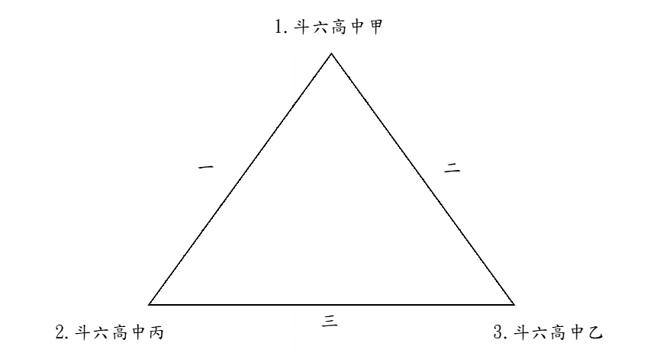
第一名： 第二名：

(十五)高中組男生雙打賽(4組)取二名
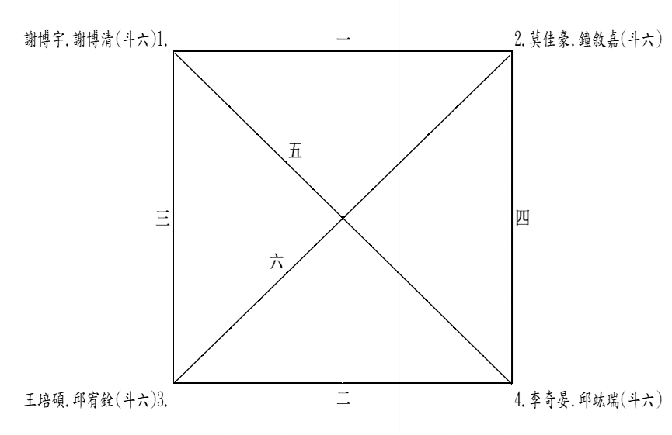
第一名： 第二名：
(十六)高中組女生雙打賽(2組)取一名
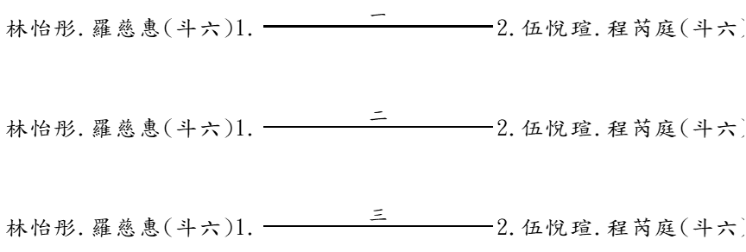
第一名：
(十七)高中組男生單打賽(5人)取三名
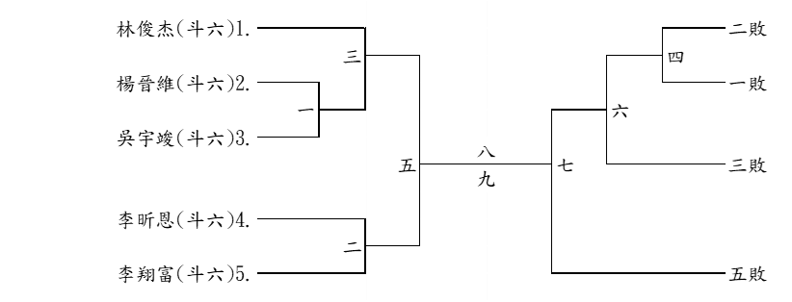
第一名： 第二名： 第三名：
(十八)高中女生組單打賽(2人)取一名
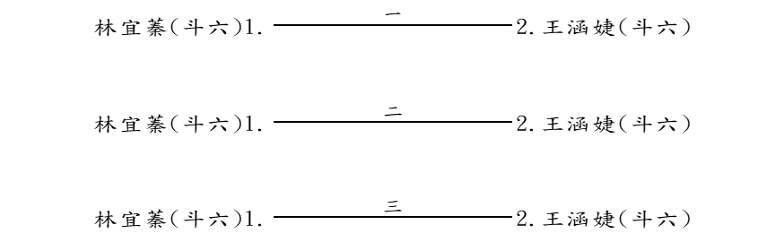
第一名：

